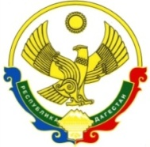

**Муниципальное бюджетное общеобразовательное учреждение**

**МБОУ «Гимерсинская СОШ»**

**368902, РД, Цумадинский район, с.Гимерсо тел.89898709096**

Дежурный телефон школы - **8989 455 17 16**

Единая служба спасения – **112**

Пожарная служба - **101**

Полиция – **102**

Скорая помощь – **103**

Газовая служба – **104**

Управление по контролю

за оборотом наркотиков, телефон доверия - **994-994**